**NAMA: WAHDA ADELLA PUTRI FEBRIANA  
KELAS: 1B/24**

**NIM: 244107020156**

**Praktikum 1**

1. Buat file queue.java beserta isinya

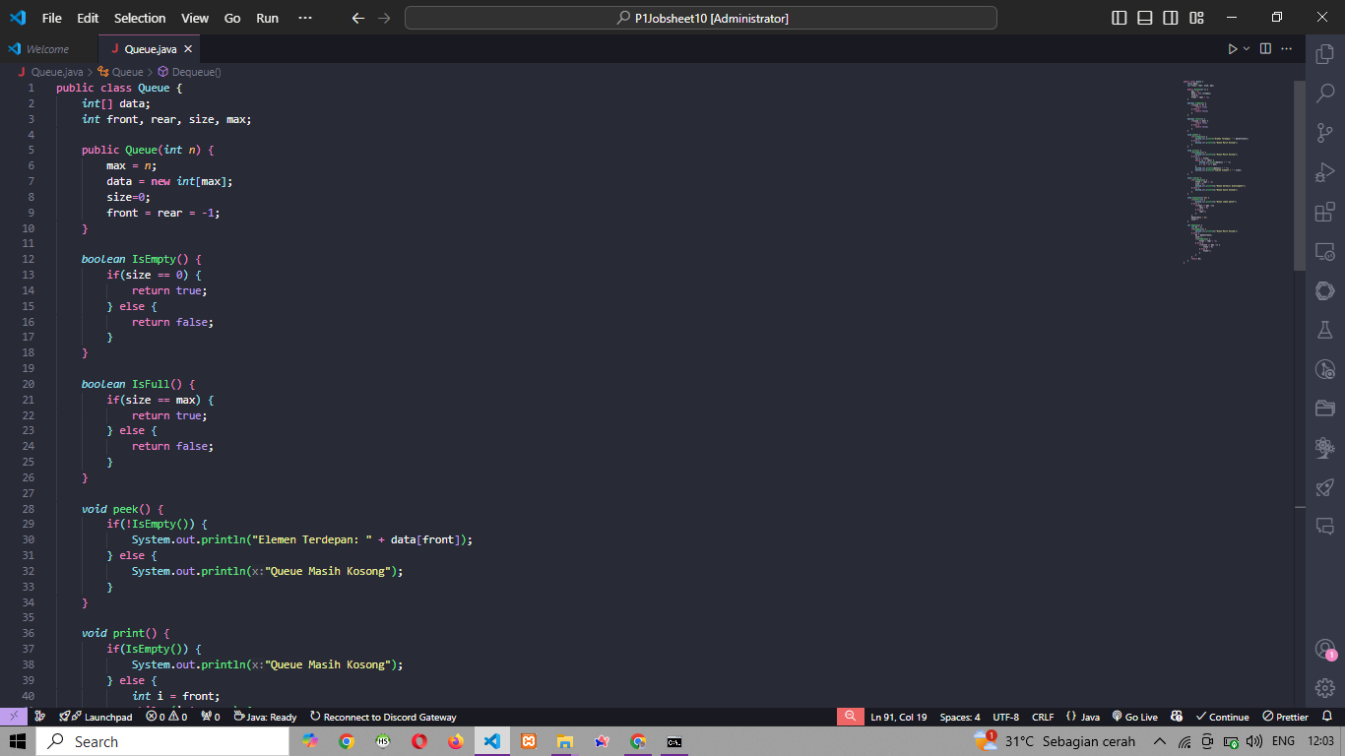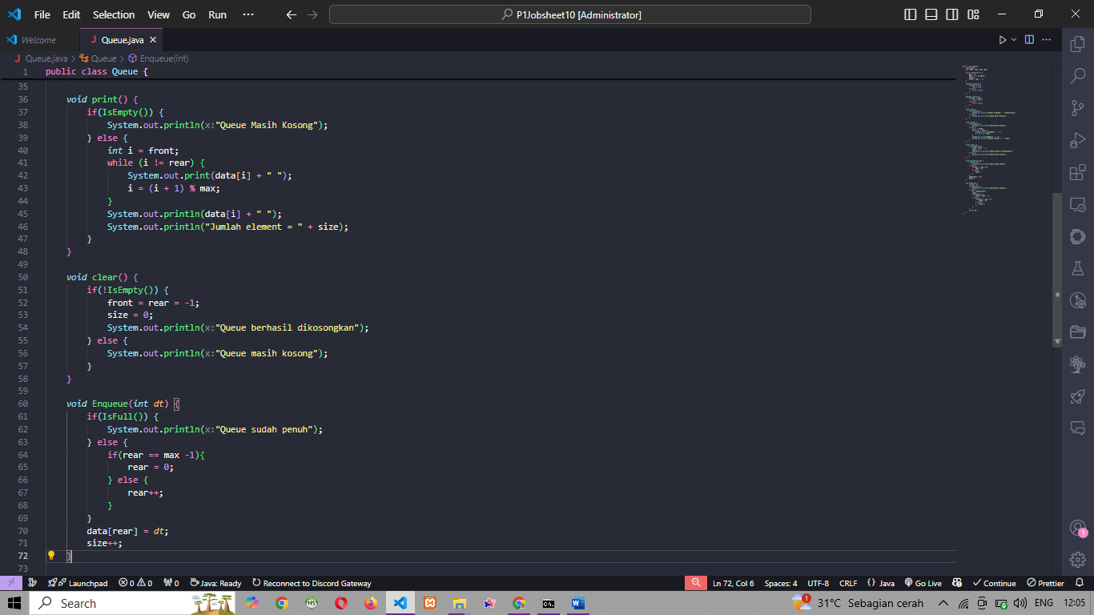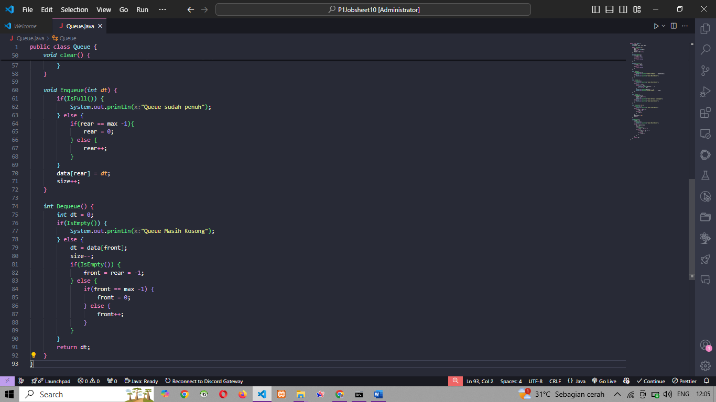

1. Buat file queueMain.java beserta isinya

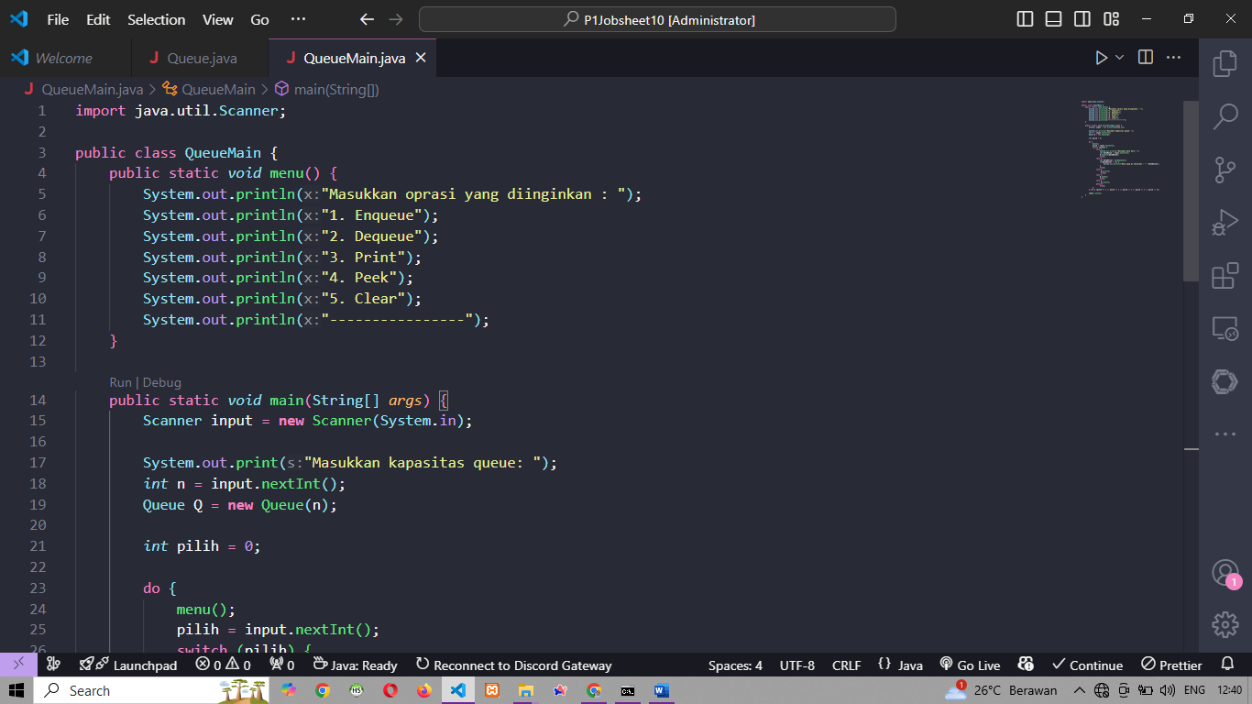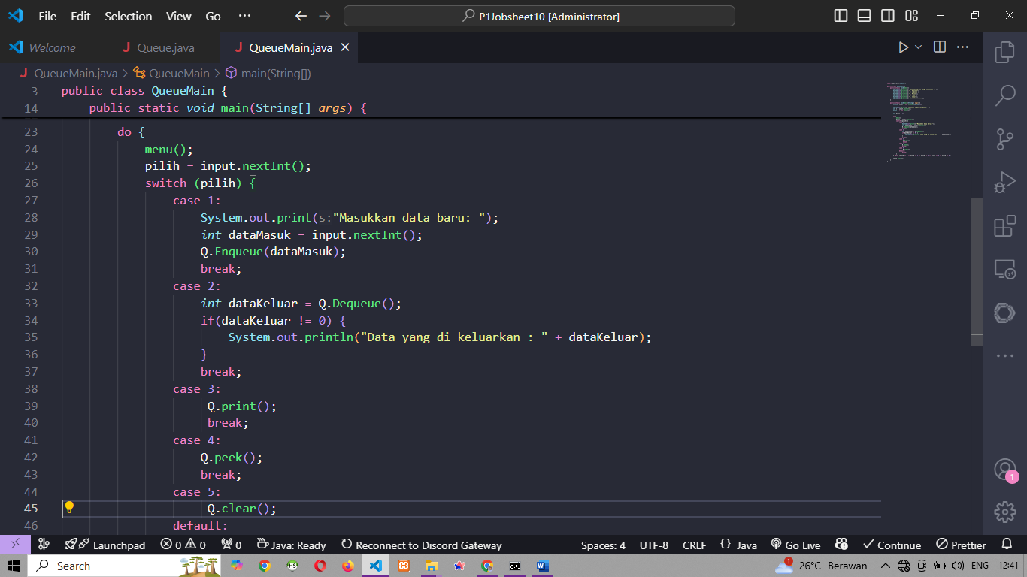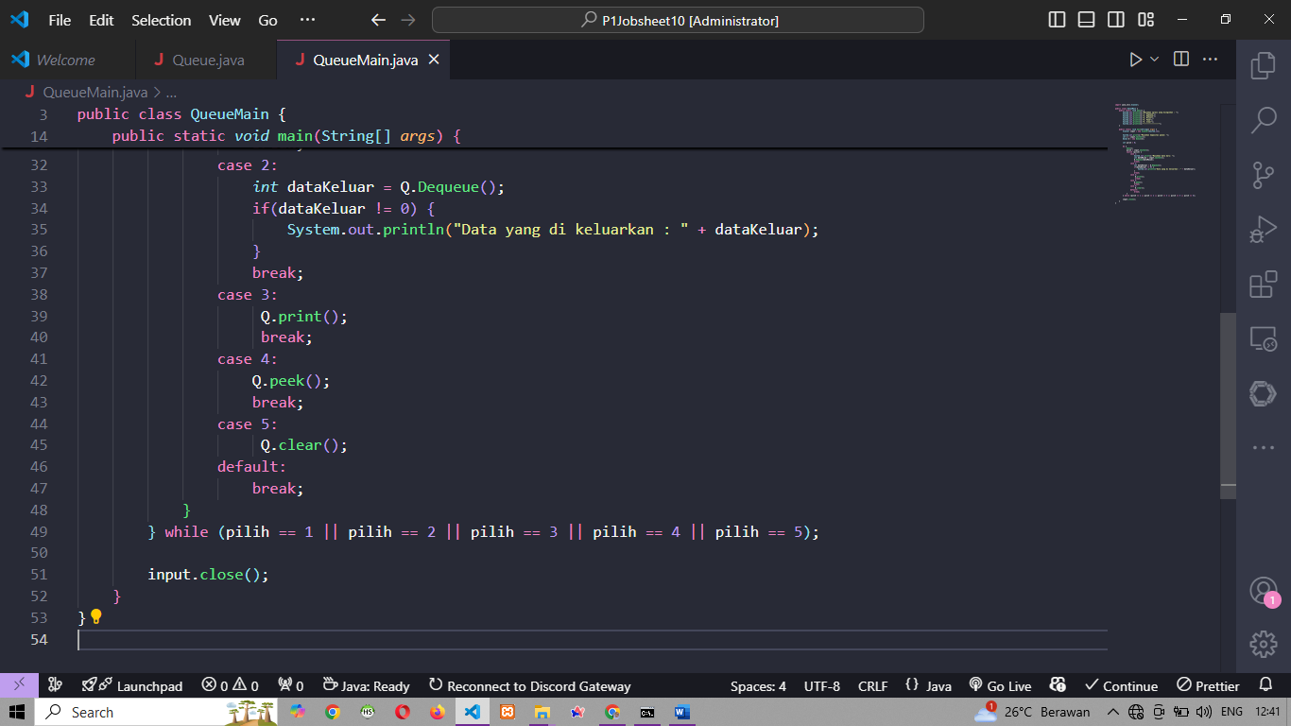

1. Hasil run

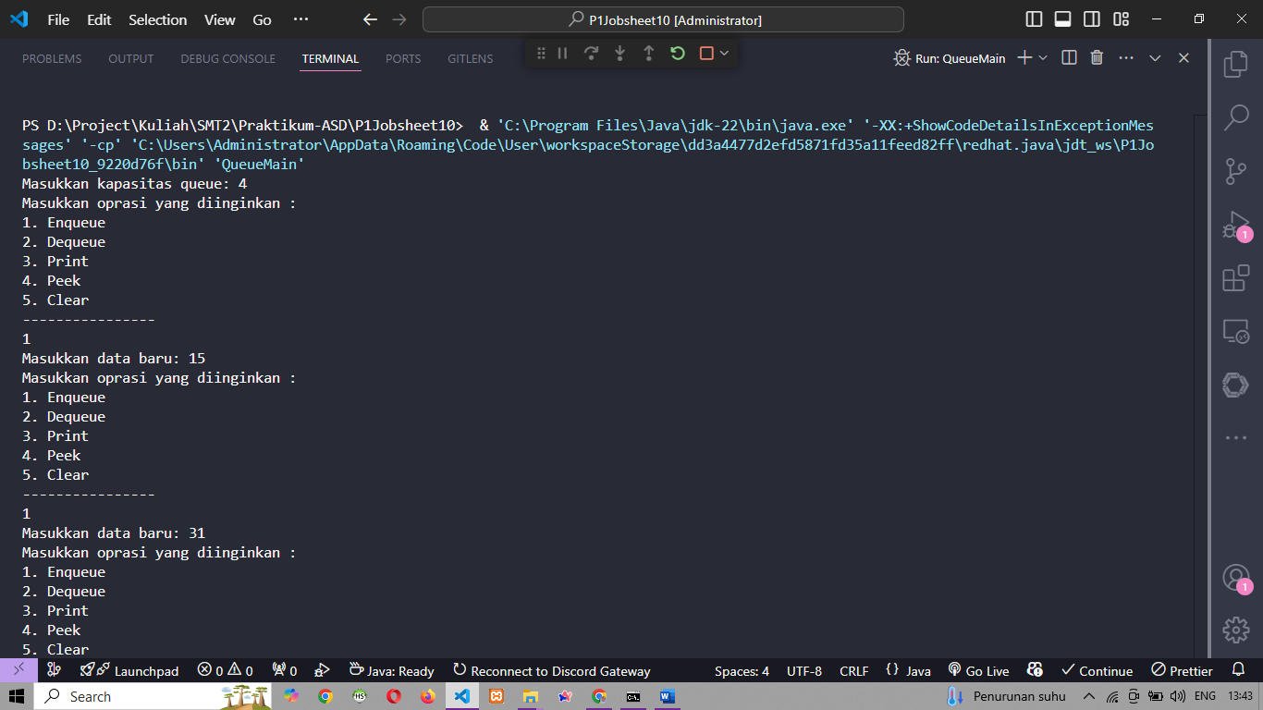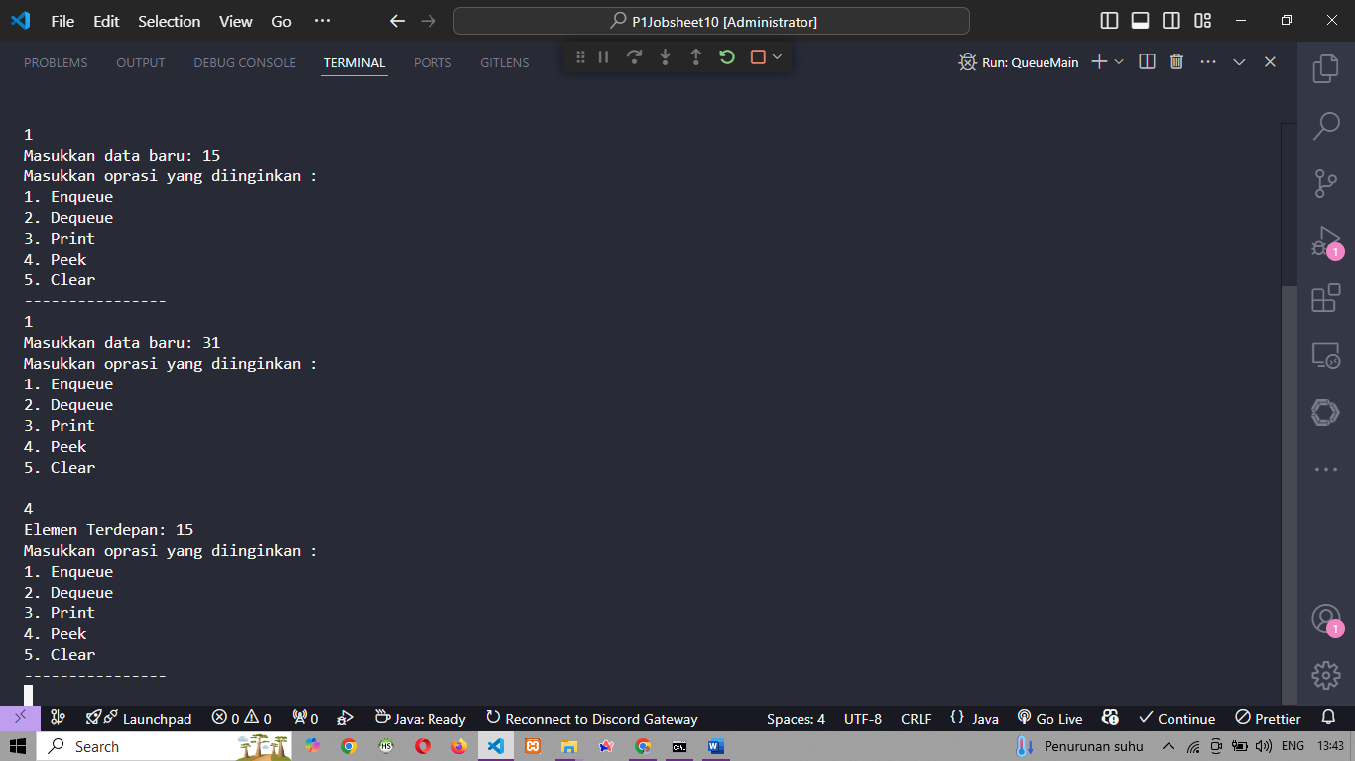

**Pertanyaan**

1. Karena front dan rear hitungnya dari index ke 0, sedangkan size adalah jumlah data yang ada
2. Jika index rear sama dengan max -1 maka saat data baru ditambahkan maka rear (data paling belakang) berada pada index ke 0
3. Jika index front sama dengan max -1 maka saat data akan dihapus, maka front (data terdepan) berada di index ke 0
4. Karena front belum tentu nilai nya adalah 0
5. digunakan untuk memutar indeks ke awal array jika sudah sampai akhir, agar queue bisa berjalan secara melingkar
6. 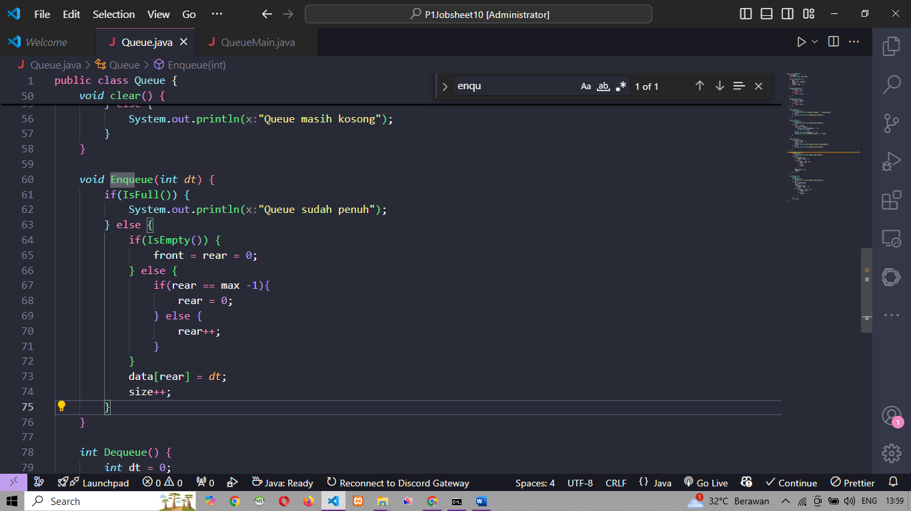
7. 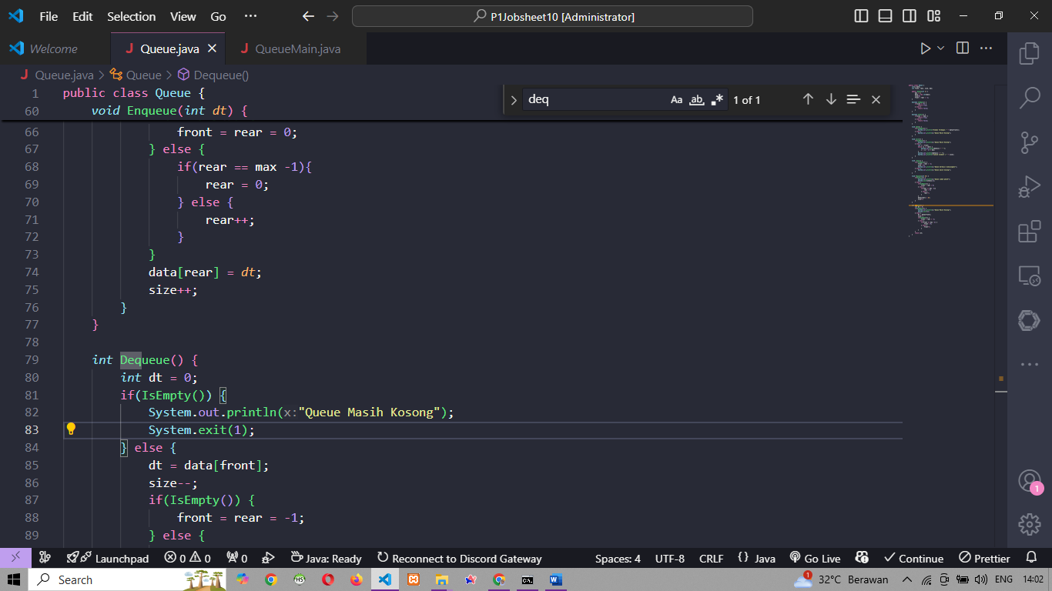

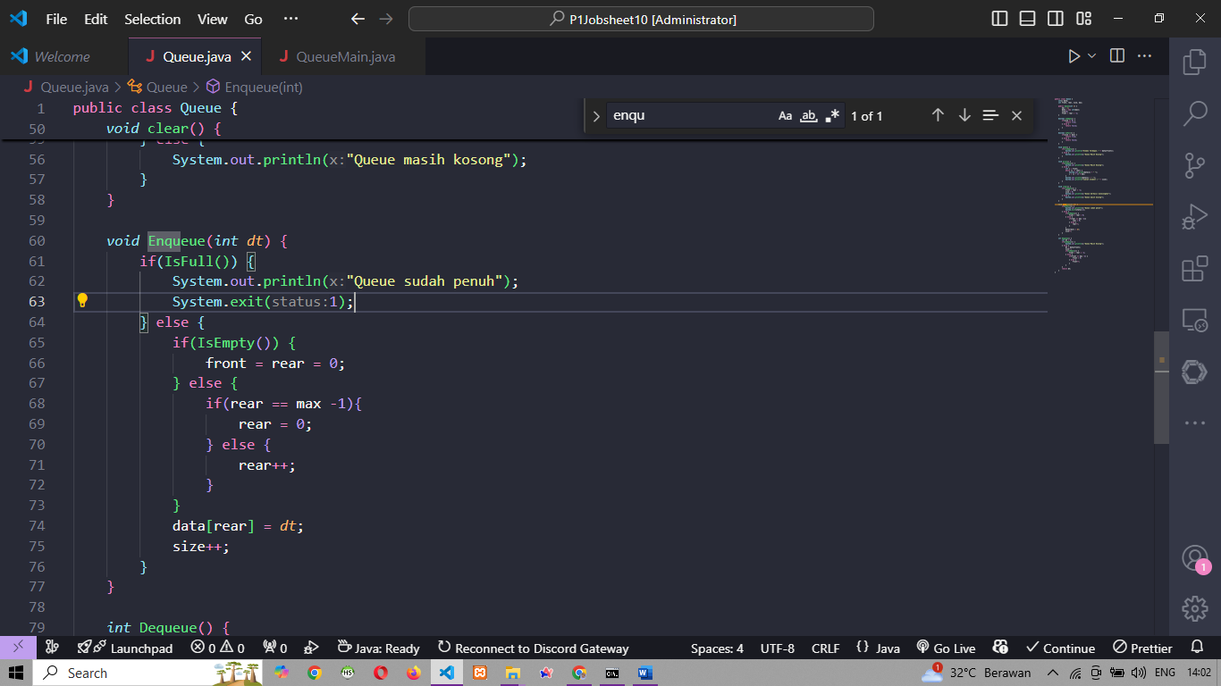

**Praktikum 2**

1. Buat class Mahasiswa.java

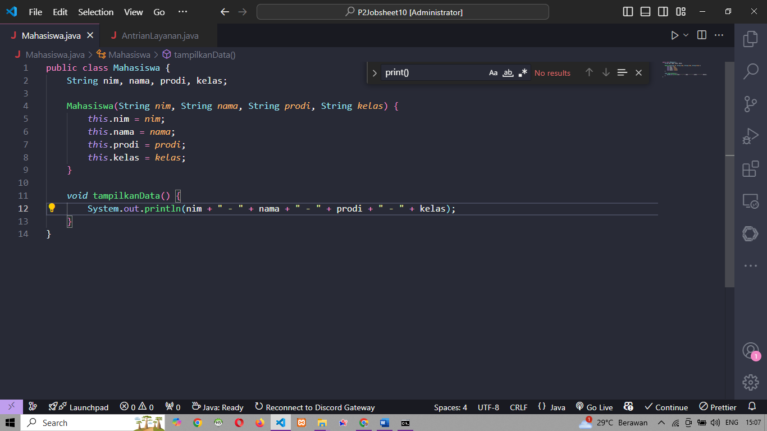

1. File AntriLayanan.java

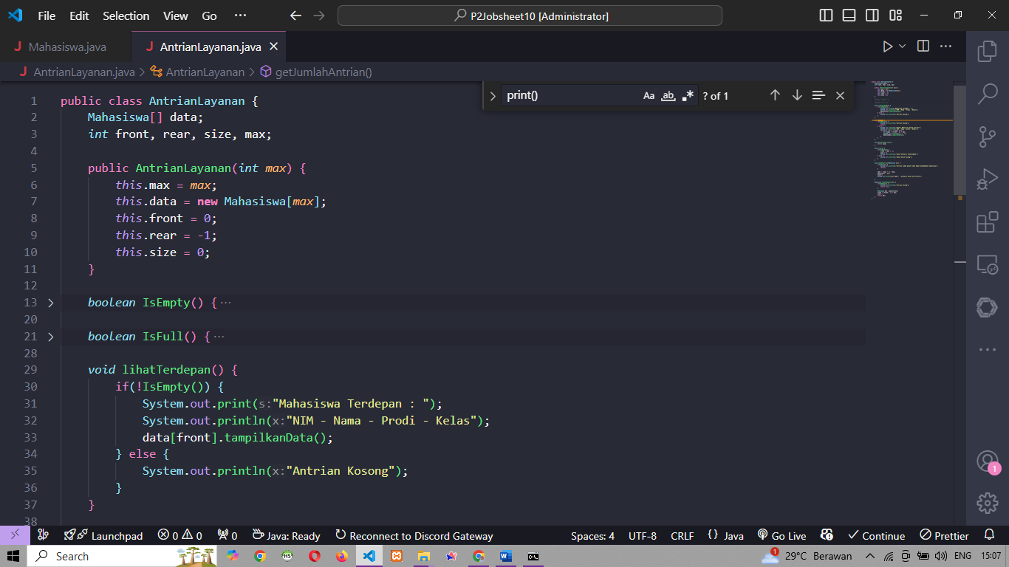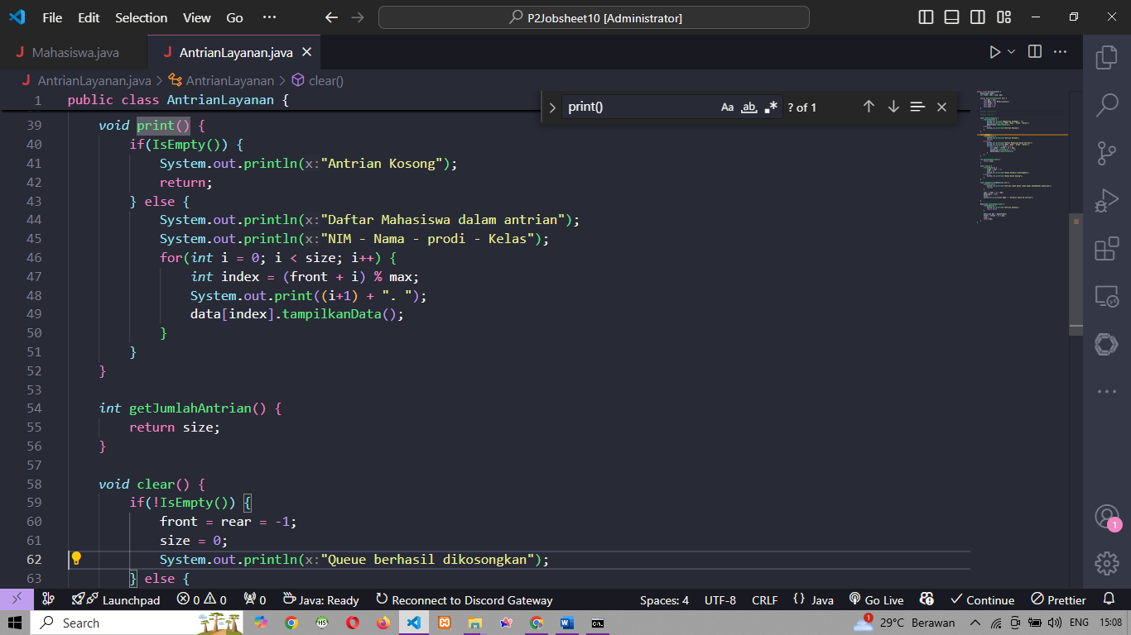

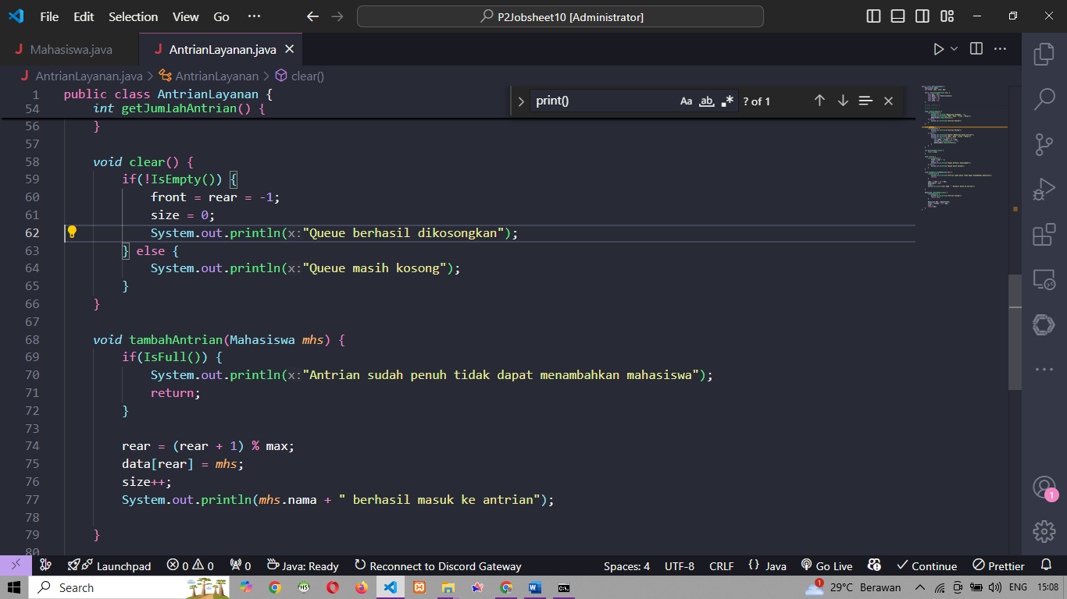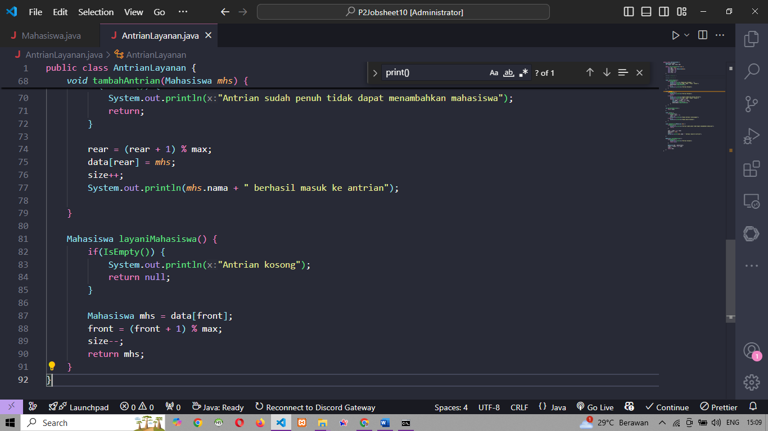

1. Buat file layananAkademikMahasiswa.java

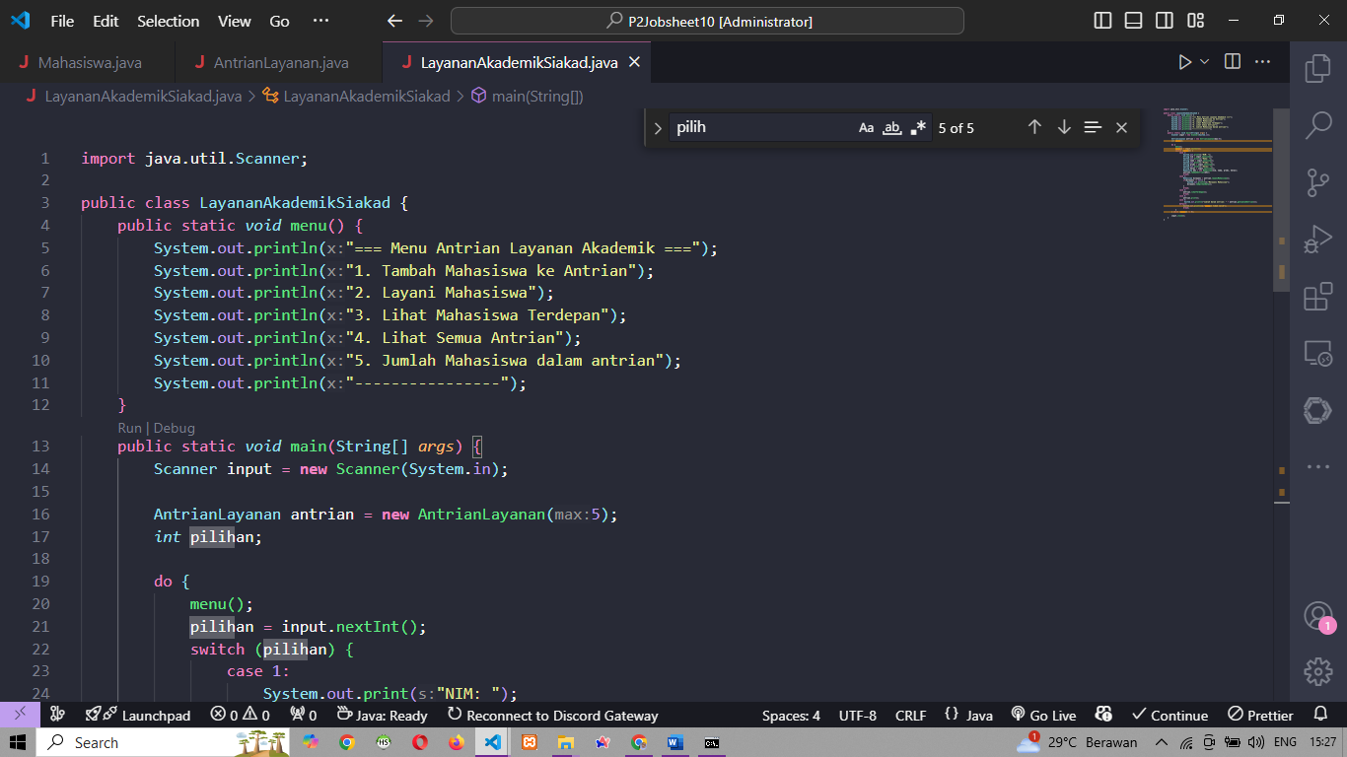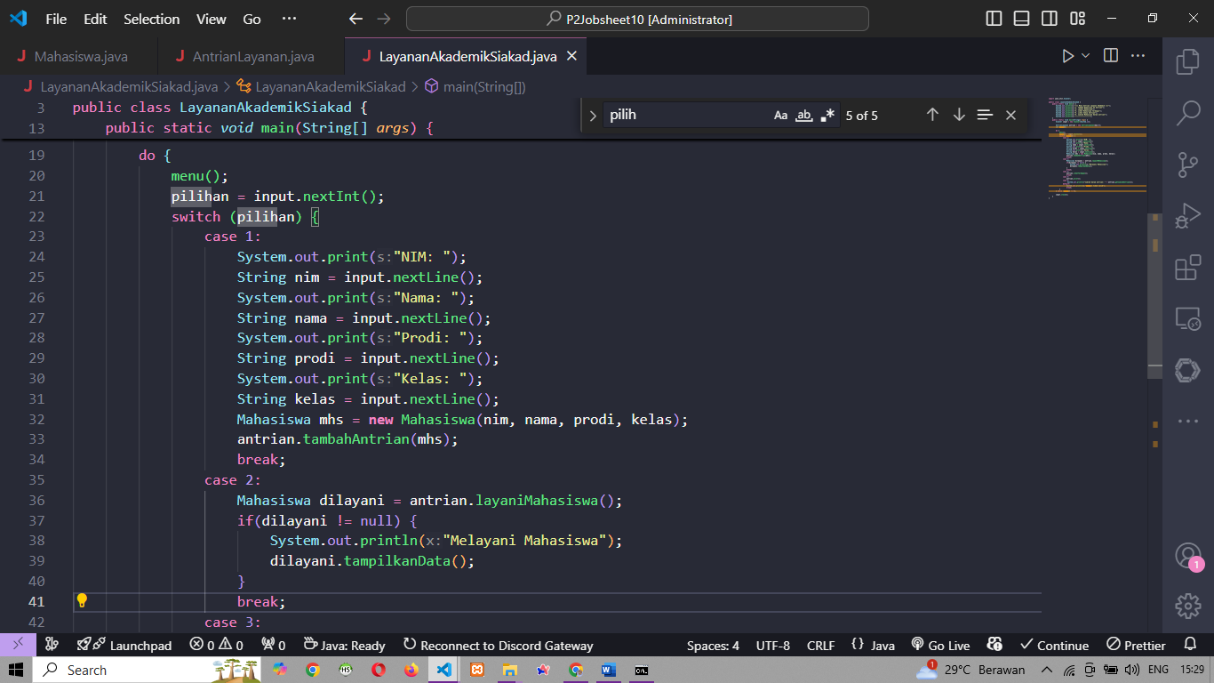

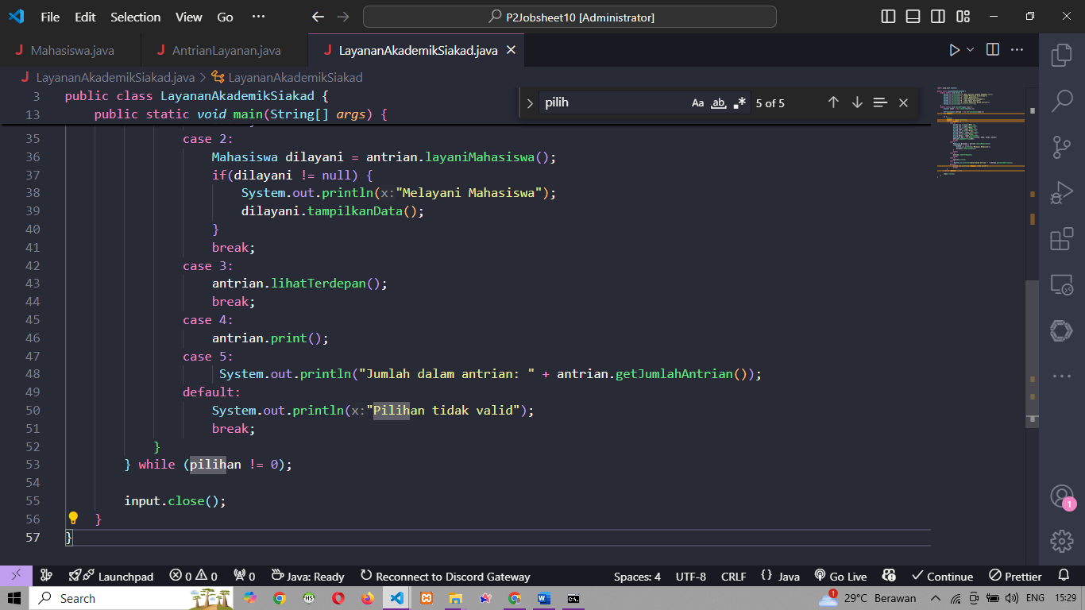

1. Hasil run

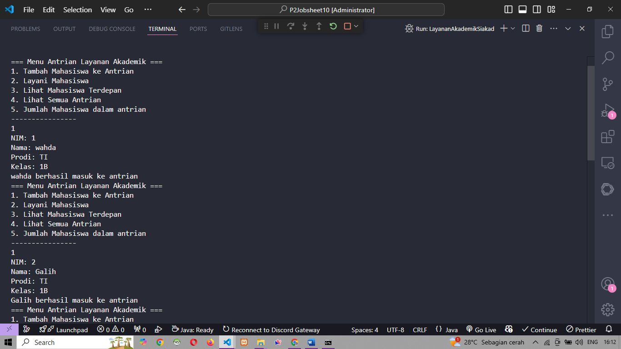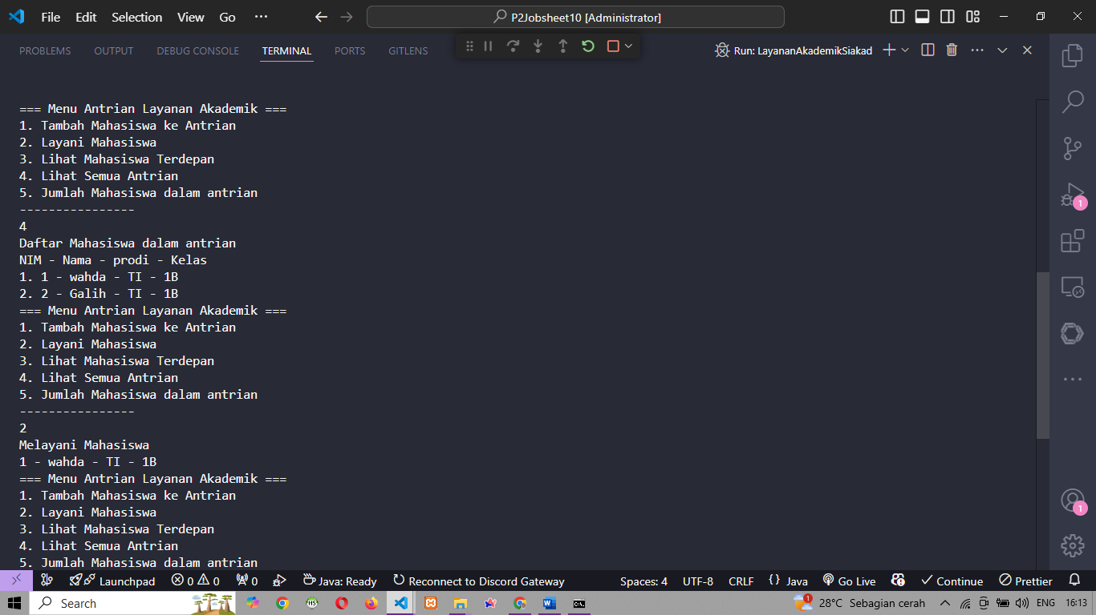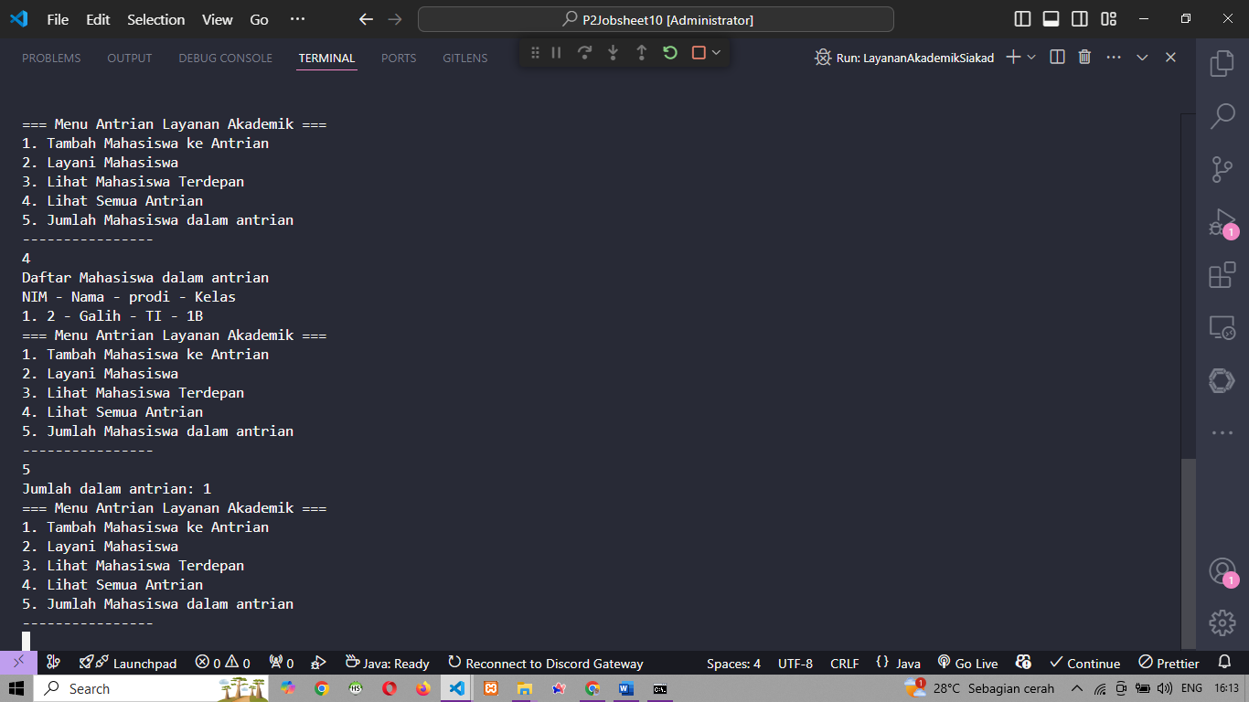

**Pertanyaan**

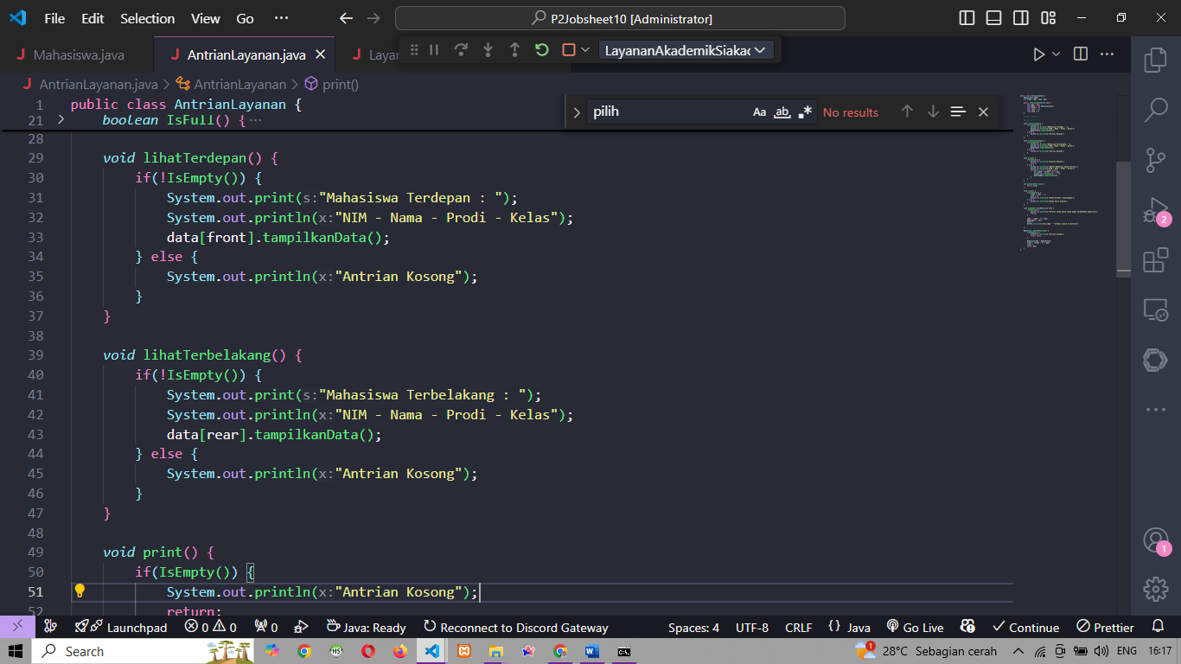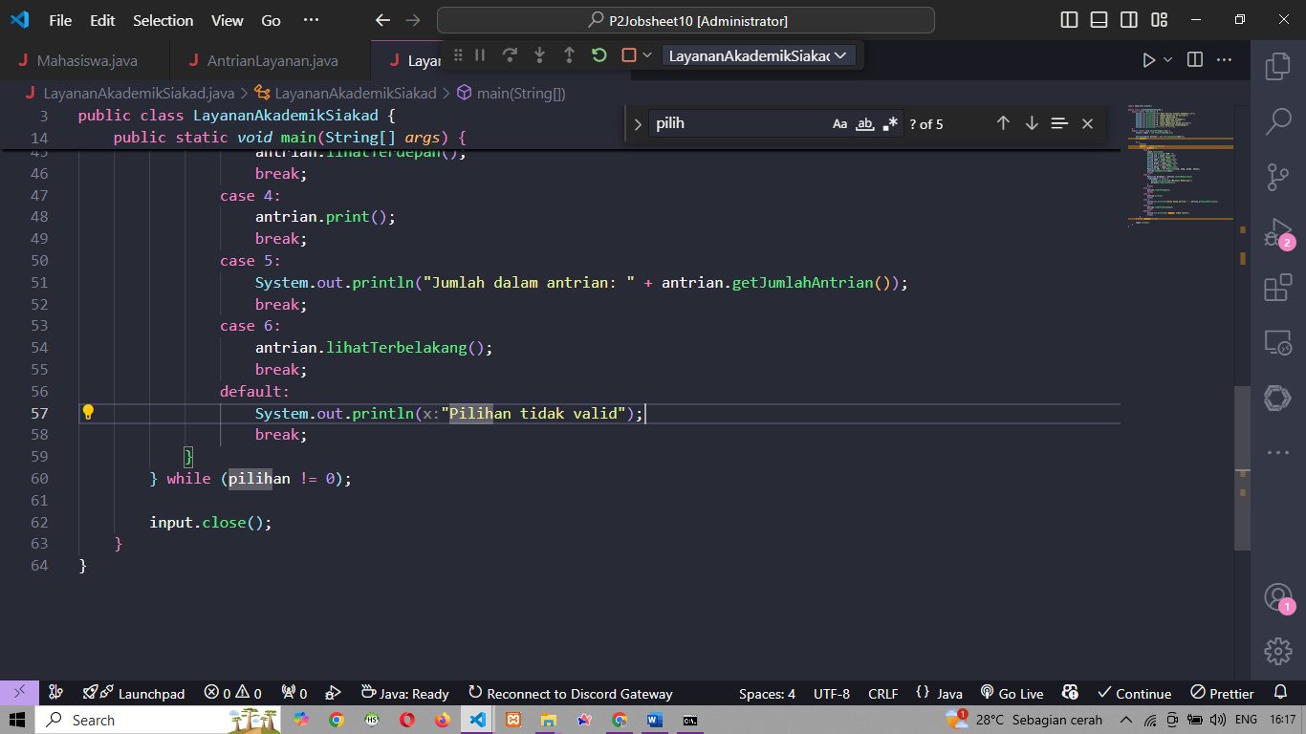

**Tugas**

1. Mahasiswa.java

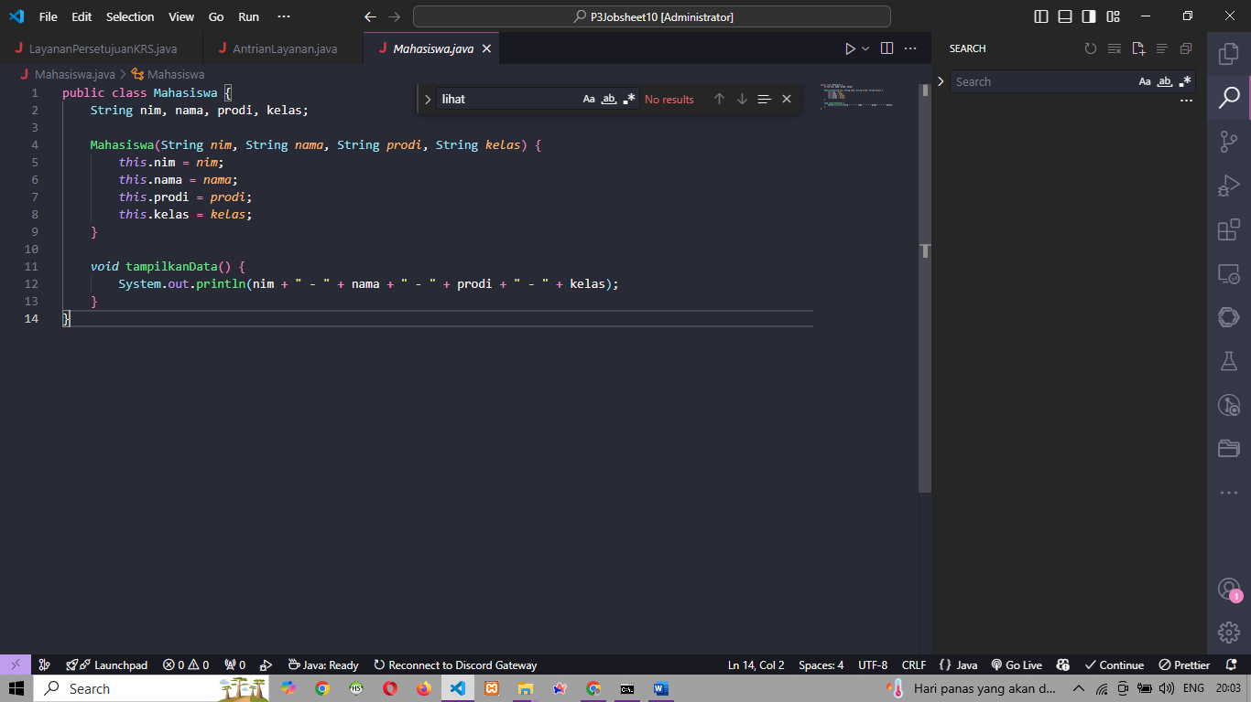

1. AntrianLayanan.java

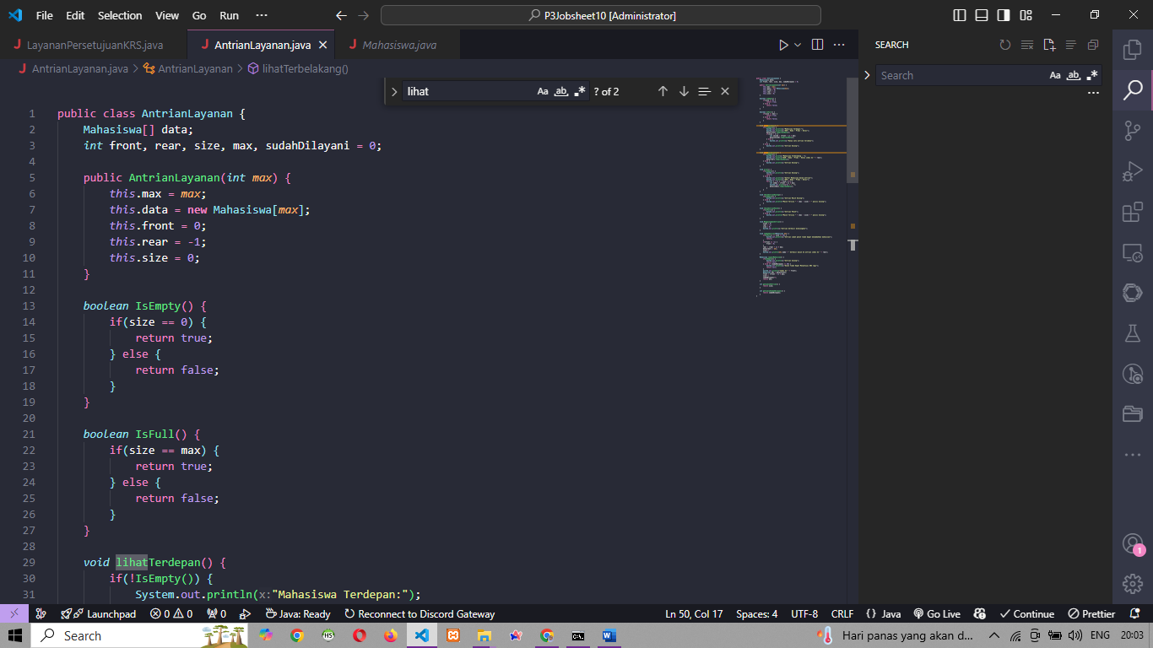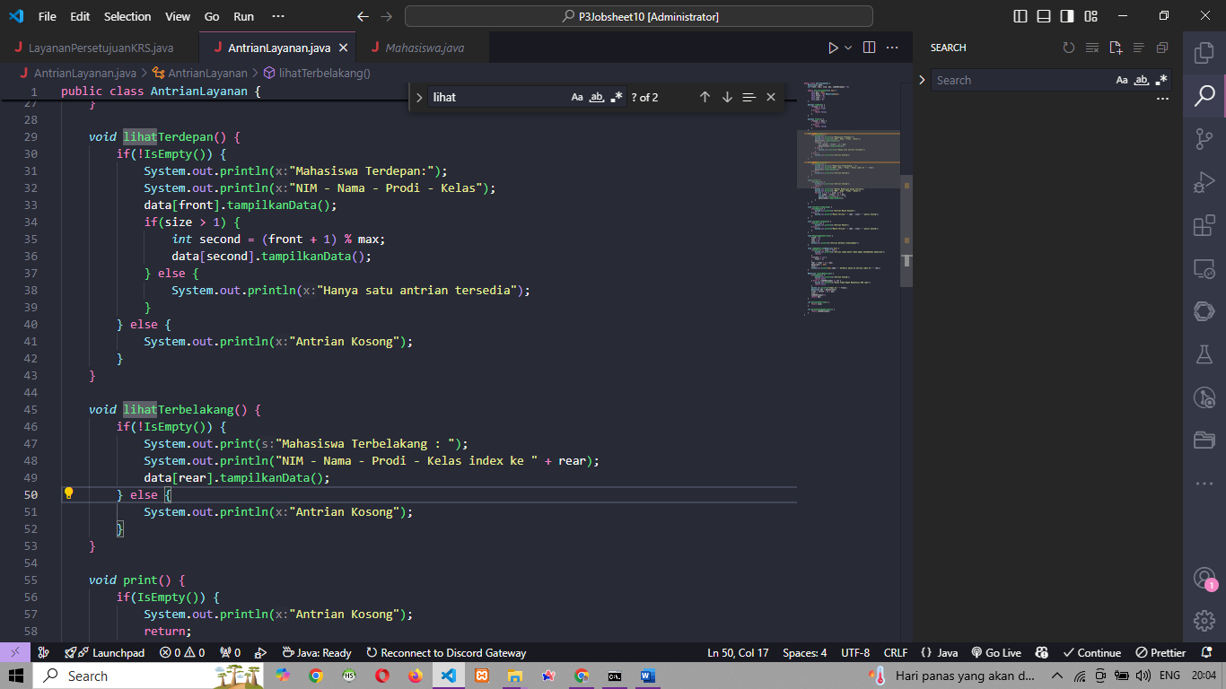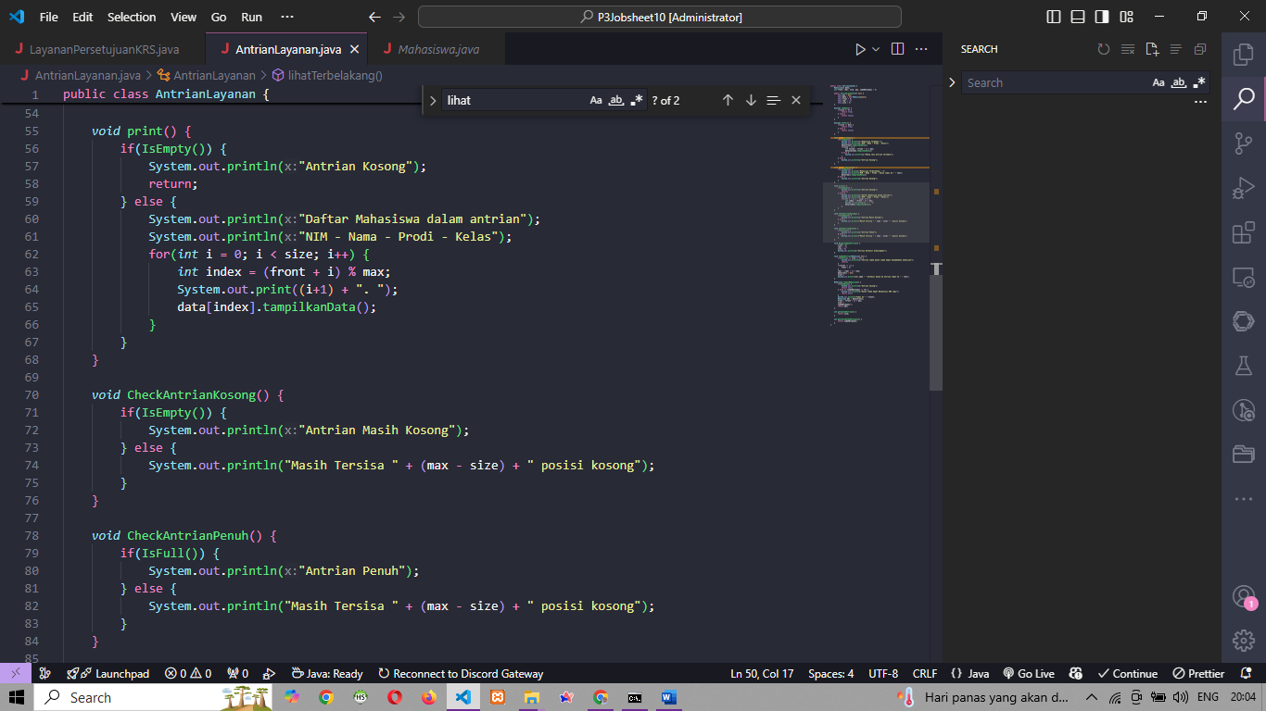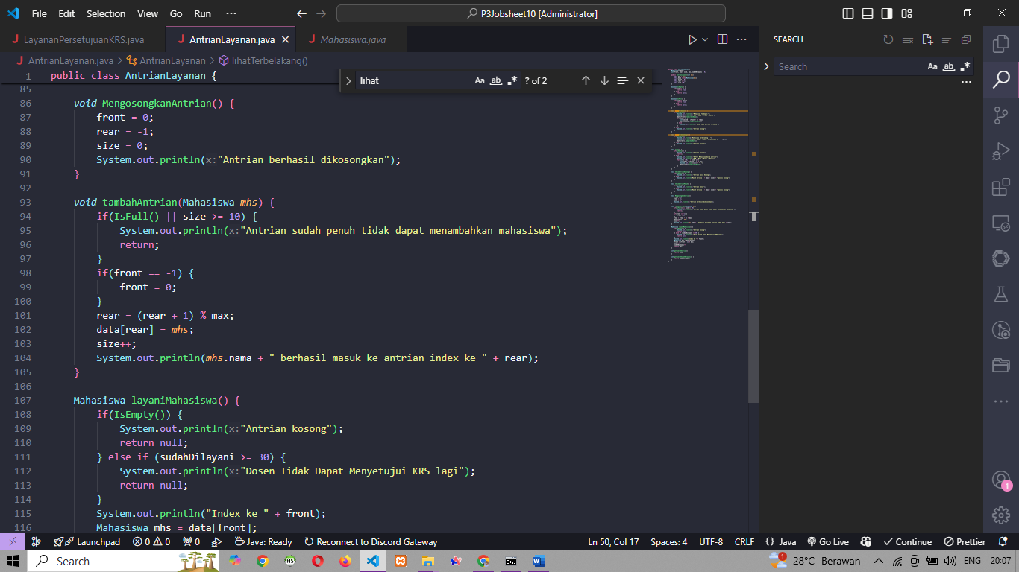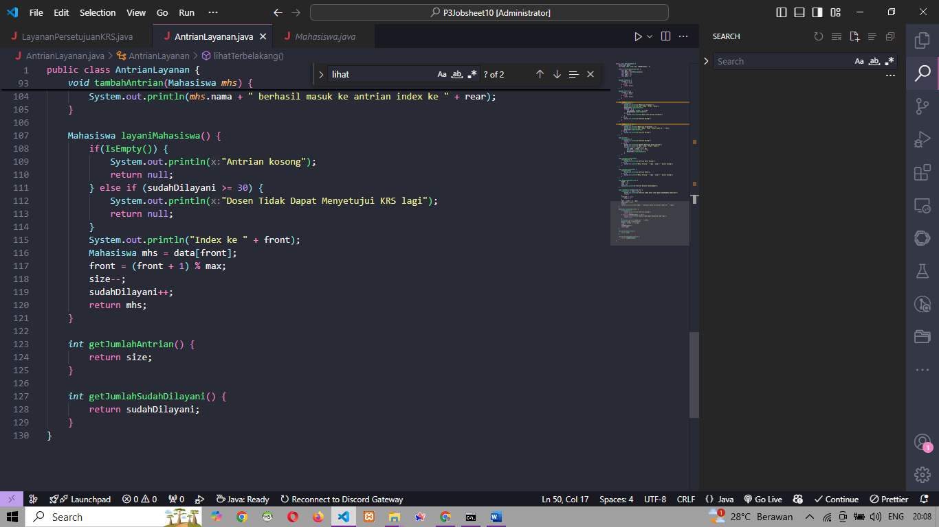

1. LayananPersetujuanKrs.java

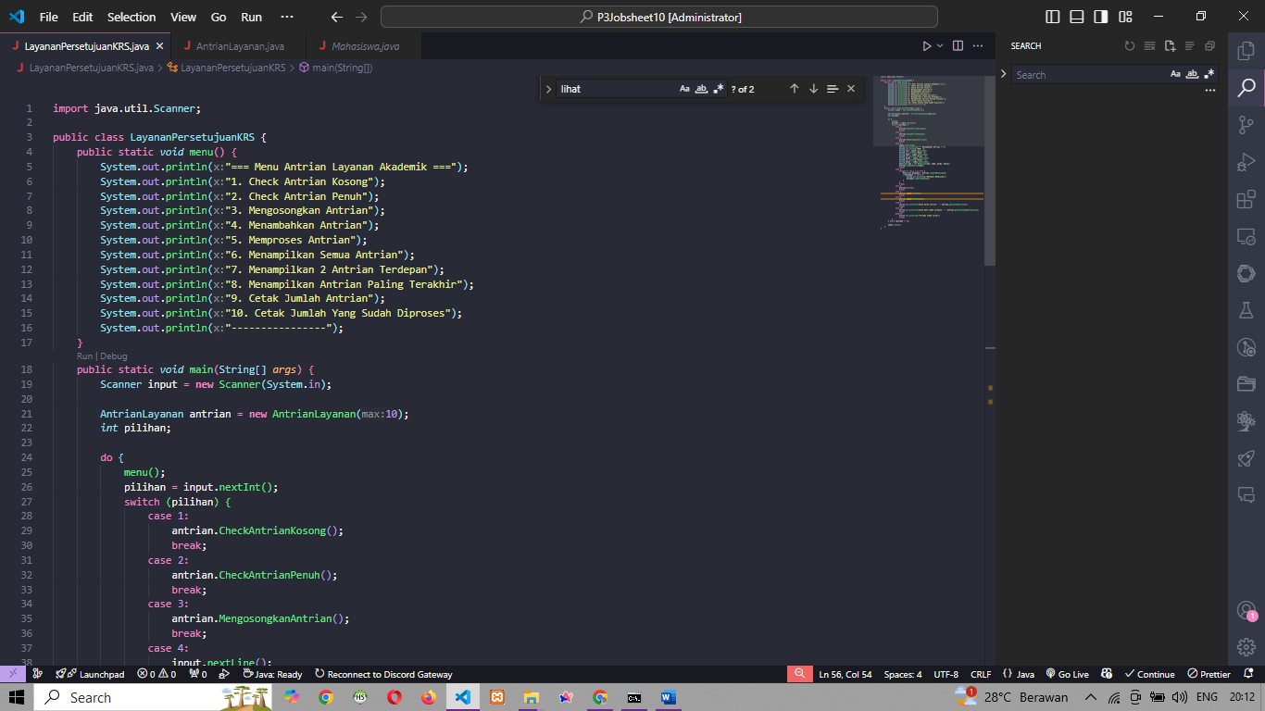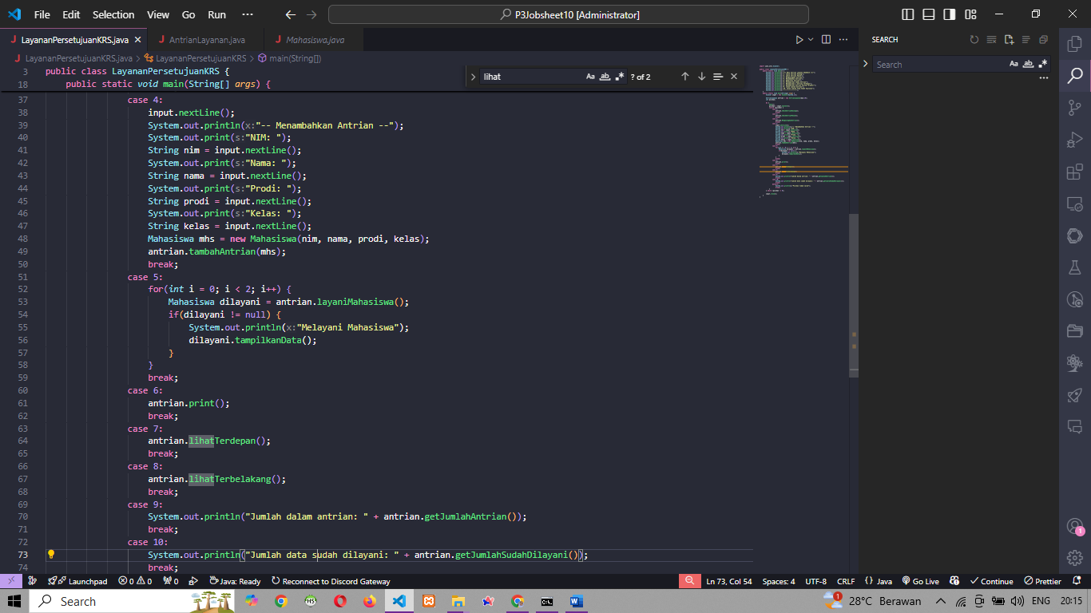

**Hasil Run**

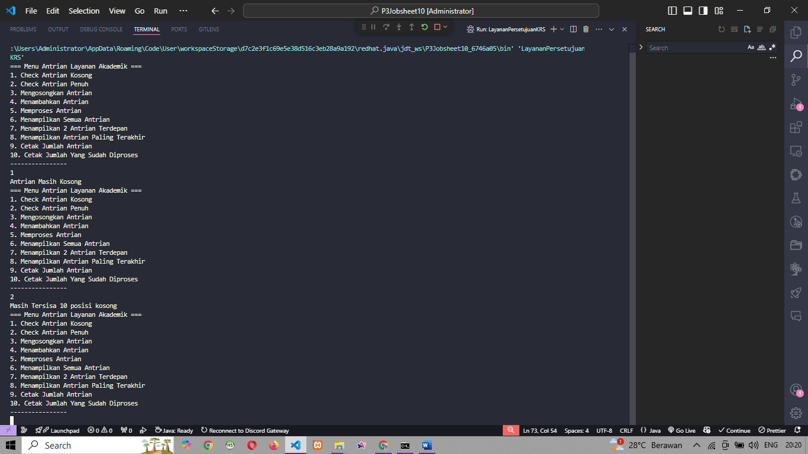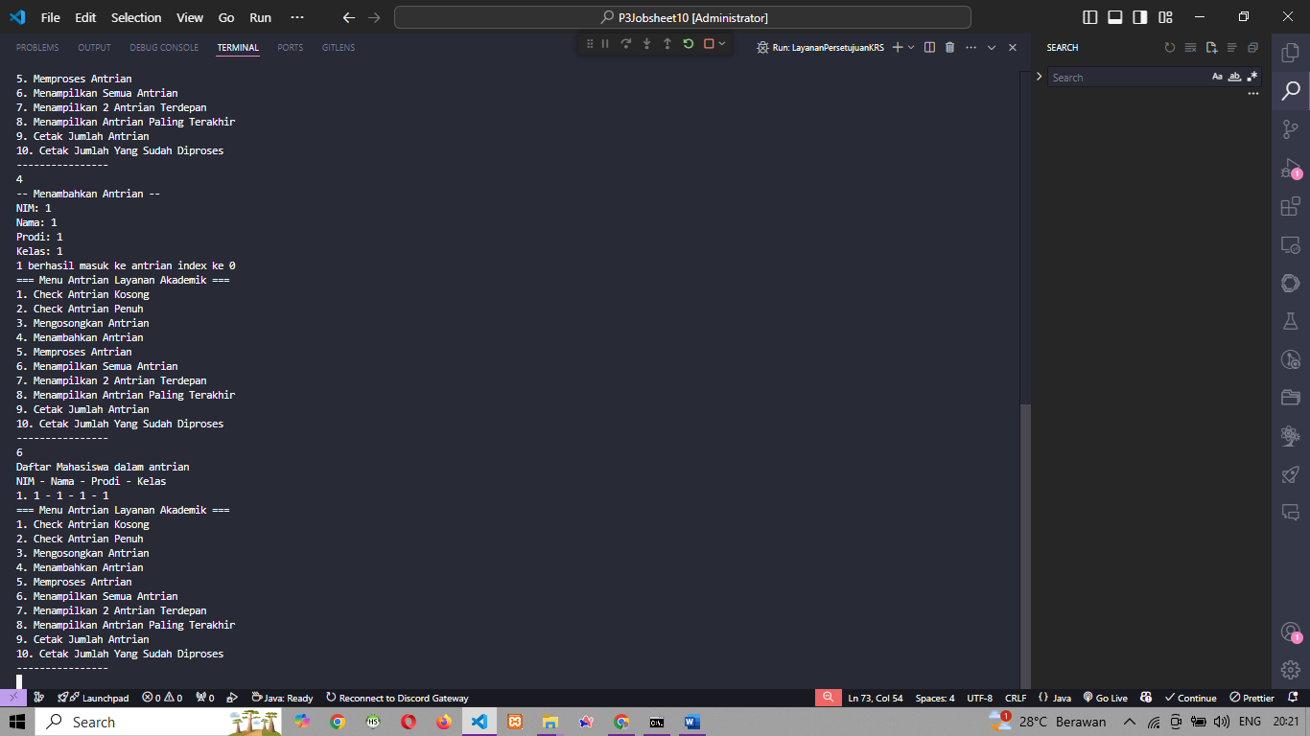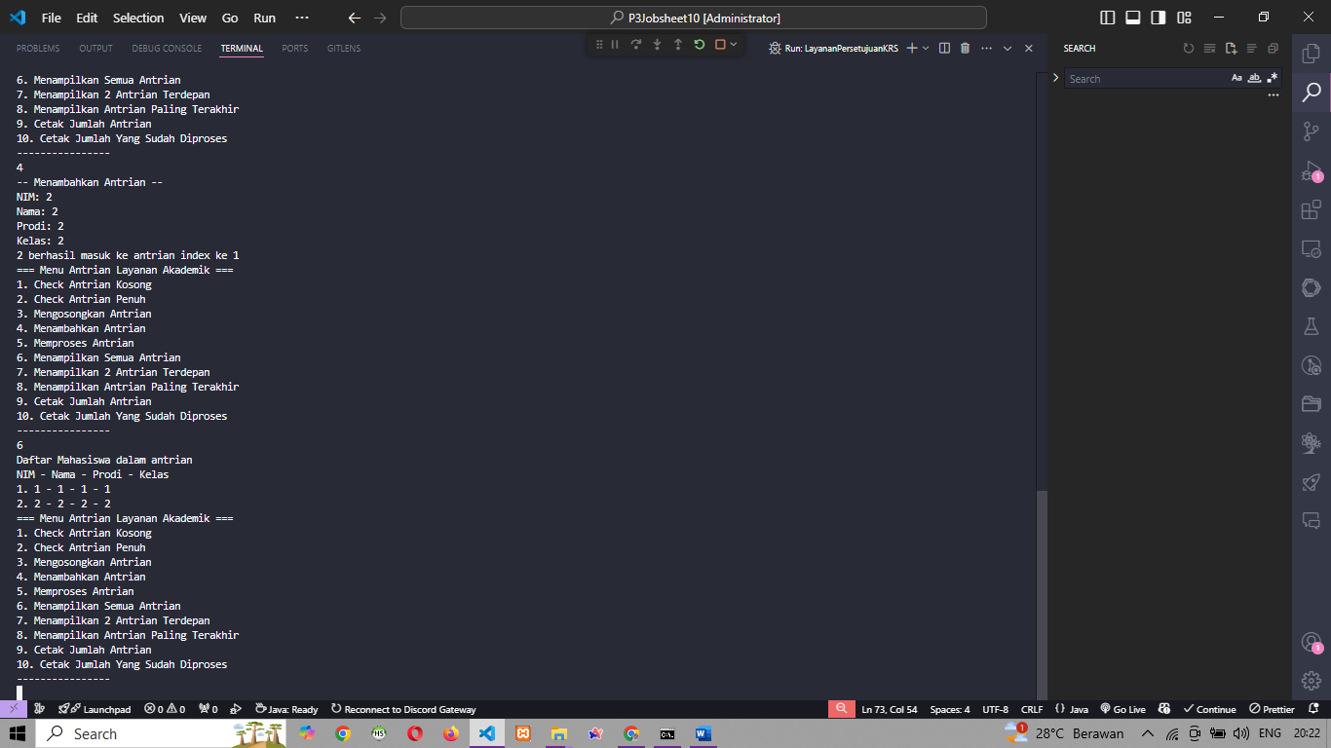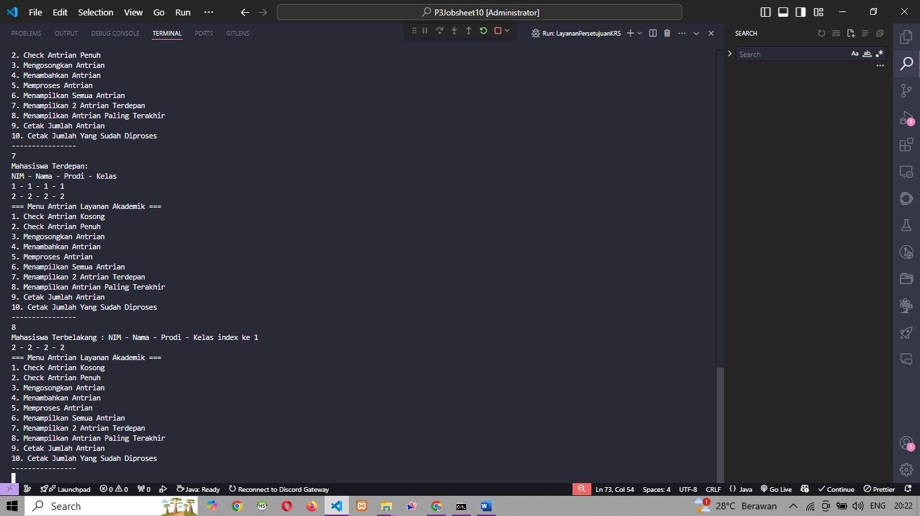

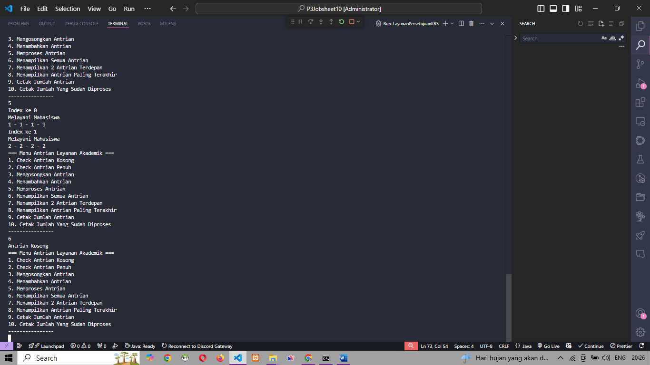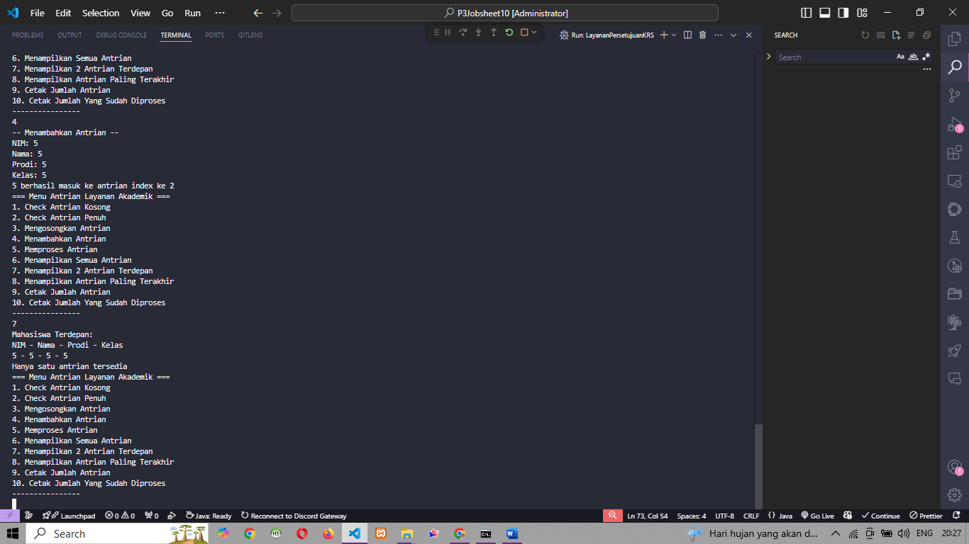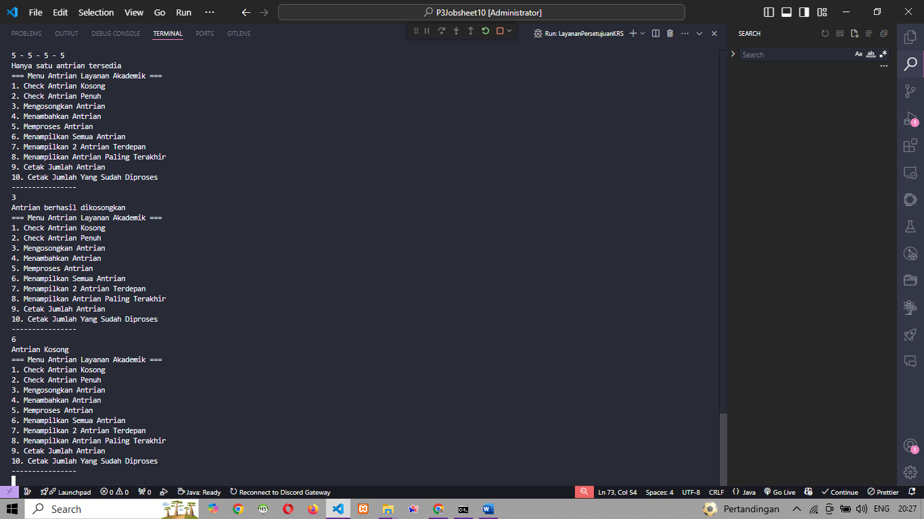

**+---------------------+**

| Mahasiswa |

+---------------------+

| - nim: String |

| - nama: String |

| - prodi: String |

| - kelas: String |

+---------------------+

| + Mahasiswa(nim, |

| nama, prodi, kelas)|

| + tampilkanData(): |

| void |

+---------------------+

▲

|

|

+------------------------+

| AntrianLayanan |

+------------------------+

| - data: Mahasiswa[] |

| - front: int |

| - rear: int |

| - size: int |

| - max: int |

| - sudahDilayani: int |

+------------------------+

| + AntrianLayanan(max) |

| + IsEmpty(): boolean |

| + IsFull(): boolean |

| + tambahAntrian(Mahasiswa): void |

| + layaniMahasiswa(): Mahasiswa |

| + print(): void |

| + lihatTerdepan(): void |

| + lihatTerbelakang(): void |

| + CheckAntrianKosong(): void |

| + CheckAntrianPenuh(): void |

| + MengosongkanAntrian(): void |

| + getJumlahAntrian(): int |

| + getJumlahSudahDilayani(): int |

+------------------------+

▲

|

|

+----------------------------+

| LayananPersetujuanKRS |

+----------------------------+

| + menu(): void |

| + main(String[]): void |

+----------------------------+